横山桥中心小学“真真”少年宫儿童绘画活动成绩

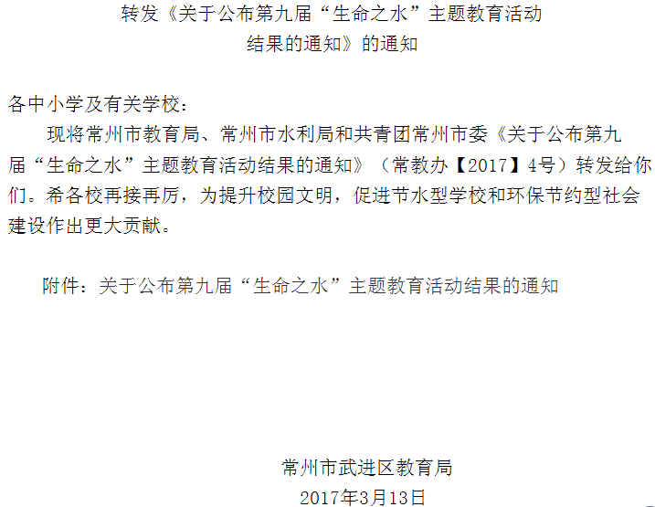
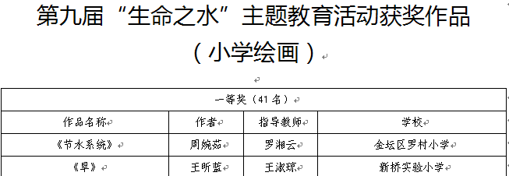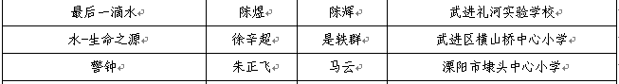
网址：http://www.wjedu.net/node/zgwk_1/2017-3-13/61G0E2850160506.html

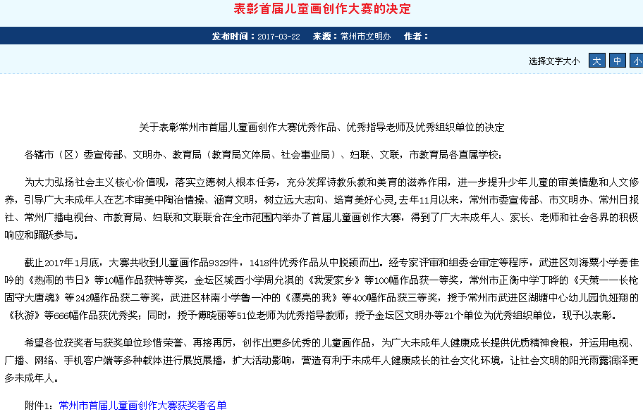
网址：http://www.czwmw.gov.cn/announcement/2017/0322/87966.shtml
